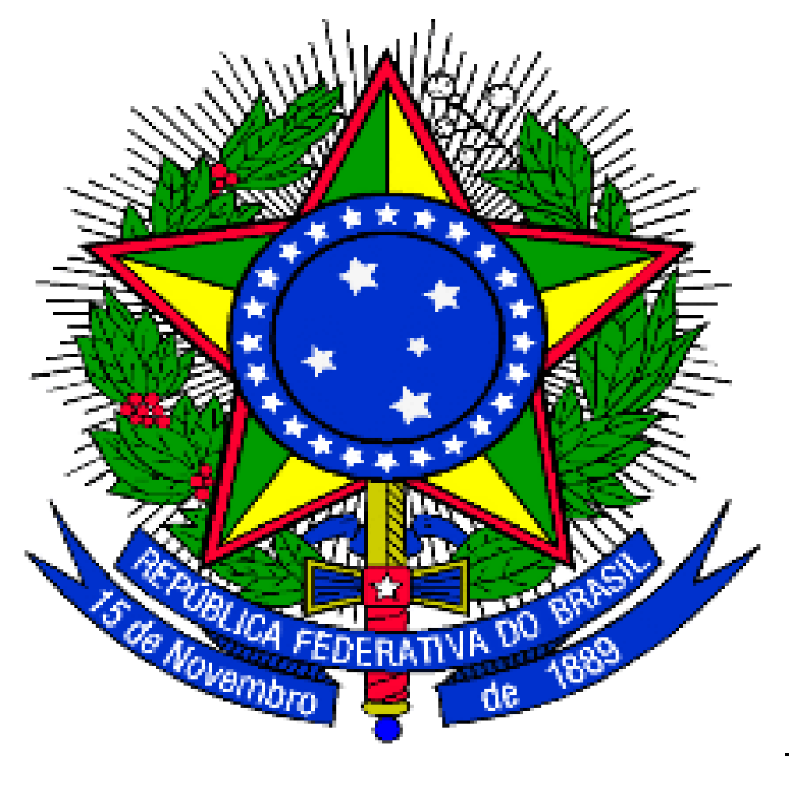
MINISTÉRIO DA EDUCAÇÃO
UNIVERSIDADE FEDERAL DA INTEGRAÇÃO LATINO-AMERICANA PRÓ-REITORIA DE GRADUAÇÃO

ANEXO II - EDITAL Nº 38/2024/PROGRAD

PLANILHA DE AVALIAÇÃO DA EXPERIÊNCIA NA FORMAÇÃO DE PROFESSORES(A) - PARFOR UNILA

Nome do(a) candidato(a):
Item | Pontuação por Objeto | Quantidade | Pontuação
1. Docência em disciplina de curso de licenciatura | 0,2 a cada ano
2. Docência em curso de formação continuada para professores(as) da educação básica | 0,2 a cada ano
3. Atuação como formador(a), tutor(a) ou coordenador(a) em programas ou projetos de formação de professores(as) da educação básica | 0,2 a cada ano
4. Coordenador(a) de curso de licenciatura | 0,2 a cada ano
5. Docência ou gestão pedagógica na educação básica | 0,2 a cada ano
Independente da pontuação obtida, o valor máximo a ser atingido nesta tabela será de 10 pontos. | —--- | —-- | Valor Total:
Multiplicar o VALOR TOTAL por 0,4 para obter o Valor Peso desta avaliação. | —-- | —-- | Valor Peso:

